**คู่มือการตั้งค่าโปรแกรม Psychopy เรียงลำดับ**

ขั้นตอนแรกต้องมีโปแกรม Psychopy

หากไม่ได้มีสามารถดาวน์โหลดได้ที่ : <https://www.psychopy.org/download.html>

เมื่อเปิดโปรแกรมกดเข้าไปที่ builder Mode จะปรากฏตามภาพด้านล่าง

หากต้องการแก้ไขระยะเวลาของการแสดงงรูปภาพให้กดไปที่ imageQuestion

ในภาพดังกล่าวรูปภาพจะปรากฏตอน 0 วินาที และจะไม่หายไปหากเราต้องการปรับเวลาให้เริ่มที่ 1 วินาที และหายไปในวินาทีที่ 5 ให้ใส่เวลาที่เราต้องการจะเริ่มแสดงรูปภาพลงไปที่ช่อง time(s) และใส่เวลาที่ต้องการให้รูปภาพหายไปที่ช่อง duration(s) ดังตัวอย่าง

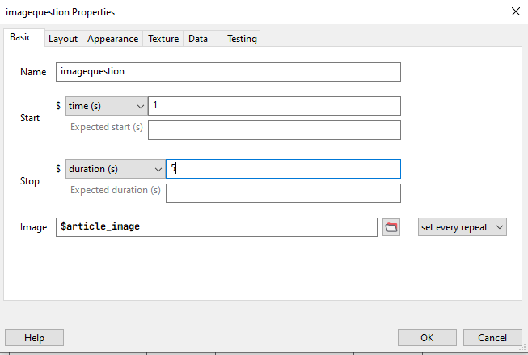

ต่อมาเป็นการปรับปุ่มกดที่ใช้รับข้อมูลจะผู้เล่น โดยให้กดไปที่ ช่อง keyanswer

เราสามารถปรับปุ่มที่จะใช้รับค่าได้ในช่อง Allowed keys และสามารถปรับเวลาที่จะให้ปุ่มรับค่าทำงานได้โดยใส่เวลาที่จะเริ่มให้ปุ่มรับค่าทำงานได้ที่ช่อง time(s) และเวลาที่จะให้หยุดทำงานได้ที่ช่อง duration(s)

ในหัวข้อ blank เราสามารถปรับเวลาที่จะเว้นช่วงระหว่างข้อได้

ใส่เวลาที่ต้องการให้หน้าจอว่างปรากฏโดยเริ่มที่ช่อง time(s) และสิ้นสุดที่ duration(s)

ในช่อง trials สามารถปรับจำนวนที่ต้องการวนลูปได้ในช่อง Num. repeats

หากต้องเปลี่ยนโจทย์ให้ดูในช่อง Conditions เมื่อกดปุ่มกระดาษสีเขียวทางด้านขวาของช่องจะมี ไฟล์ excel ชื่อ question_stim.xlsx ขึ้นมา

ในช่องแรก (article_image) คือ ที่อยู่ของรูปภาพเนื่องจากเราเขียนโจทย์ในแบบของรูปภาพเพื่อป้องกันการไม่เท่ากันของขนาดข้อความ เราสามารถแก้ไขโจทย์ที่ปรากฏได้โดยการ แก้ที่ไขโจทย์แล้วทำให้อยู่ในรูปแบบของภาพและแก้ไขอยู่ของรูปภาพในช่องแรกให้ถูกต้อง

ในช่องที่สอง (check_key) คือ คำต้องที่ถูกต้องในข้อนั้นๆ โดยเราสามารถกำหนดค่าที่ถูกต้องได้โดยใส่ค่าลงไปในแต่ะข้อ

